
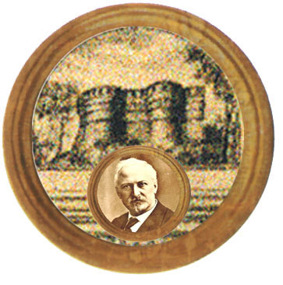

Istituto Comprensivo "A. Battelli" - Sassocorvaro (Pu)
Istituto Omnicomprensivo “Montefeltro”
Via Giusti -61028 Sassocorvaro (PU)
Tel. 0722 76137 - Fax 0722 76261
E-mail ls.montefeltro@provincia.ps.it - http://www.iis-montefeltro.it

Sassocorvaro, 13.02.2013

Comunicazione n. 235

Ai docenti
Agli alunni
delle classi Quinte LICEO, IGEA, IPIA

Oggetto: Incontro di Orientamento con l’Università di San Marino (28 febbraio 2013)

Si comunica che giovedì 28.02.2013, in Aula Magna, dalle ore 11.10 alle ore 12.00, si terrà un incontro con i referenti per l’orientamento dell’Università degli Studi di San Marino che presenteranno i seguenti corsi di laurea:

- DISEGNO INDUSTRIALE
- INGEGNERIA CIVILE
- INGEGNERIA GESTIONALE

I docenti in orario dovranno accompagnare gli alunni in Aula Magna e presenziare all’incontro.

Si raccomanda ai Docenti di riportare la presente circolare sul registro di classe.

Referente di progetto Il Dirigente Scolastico
Prof.ssa Lepreti Stefania Dott.ssa Anna Maria Marinai

Per presa visione:

5^ A IGEA __________________________
5^ B IGEA __________________________
5^ A LICEO __________________________
5^ A IPIA __________________________

LS/bb

